Stahlkonsolen HSCC-25-4-1 370 300 250 Anschluss

Leviat

Eigenschaften

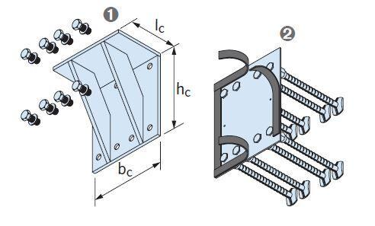

HAN:

1060.629-00009

Werkstoff

Stahl